西安兵马俑+长恨歌+陕西历史博物馆4天3晚定制团行程单
自营精品纯玩小团「长恨歌+陕西历史博物馆+广仁寺+秦腔皮影戏 」
产品编号 | SHX1743998066y | 出发地 | 江苏省-南京市-无锡市-常州市-苏州市-南通市 | 目的地 | 陕西省-西安市
行程天数 | 4 | 去程交通 | 高铁 | 返程交通 | 高铁
参考航班 | 无
产品亮点 | 🏮【陕西历史博物馆】
产品介绍 | 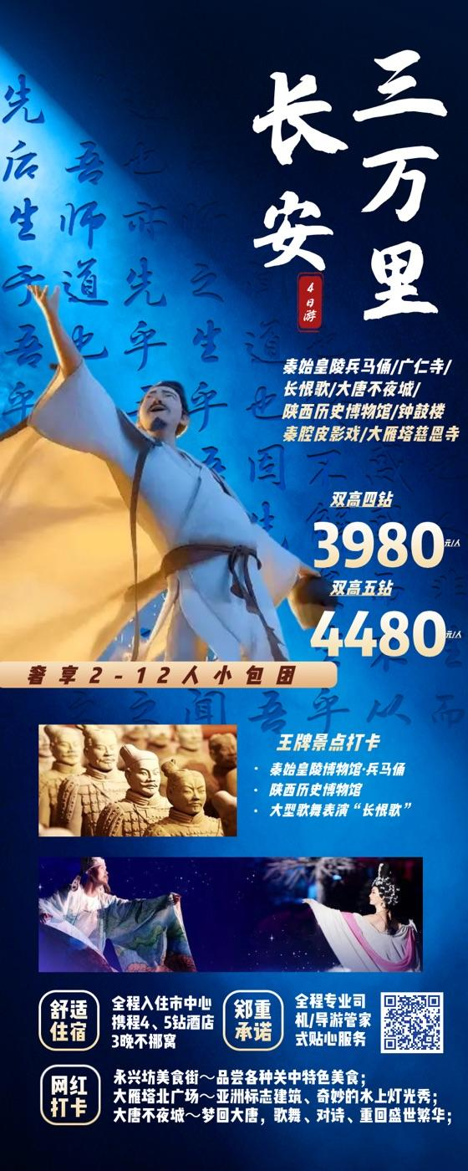
行程安排
D1
行程详情 | 江苏——陕西西安  乘高铁前往十三朝古都---西安，抵达西安北站，司机接站送西安酒店休息。
用餐 | 早餐：X 午餐：X 晚餐：X
住宿 | 西安
D2
行程详情 | 广仁寺、兵马俑、长恨歌  早餐后参观：【广仁寺】（拍照特别出片噢），为中国唯一绿度母主道场，也是陕西地区唯一的一座藏传格鲁派寺院，是清康熙四十四年（1705年），康熙皇帝来陕西巡视时，拨专款敕建。 寺院内供奉有世界上仅有的两尊佛祖十二岁等身像之一、陕西省境内最大的千手观音，拥有中国唯一的精品千佛殿，同时也是文成公主在长安的奉地。
用餐 | 早餐：√ 午餐：√ 晚餐：X
住宿 | 西安
D3
行程详情 | 陕西历史博物馆、大雁塔慈恩寺、大唐不夜城  早餐后【陕西历史博物馆】（参观约2小时，实名制预约，需游客自行约票，如无法正常约票，则更换为西安博物院），中国第一座大型现代化国家级博物馆，被誉为“古都明珠，华夏宝库”。馆藏文物多达 370000余件，上起远古人类初始阶段使用的简单石器，下至1840年前社会生活中的各类器物，时间跨度长达一百多万年。文物不仅数量多、种类全，而且品位高、价值广，其中的商周青铜器精美绝伦，历代陶俑千姿百态，汉唐金银器独步全国，唐墓壁画举世无双。可谓琳琅满目、精品荟萃。（如预约不成功，则更改为西安博物院参观）
用餐 | 早餐：√ 午餐：√ 晚餐：X
住宿 | 西安
D4
行程详情 | 钟鼓楼广场、秦腔皮影戏、西安-江苏  早餐后参观：易俗社文化街区·秦风源秦腔、皮影戏体验（体验+观看 约60分钟）
用餐 | 早餐：√ 午餐：X 晚餐：X
住宿 | 无
费用说明
费用包含 | 【旅游交通】赴西安北站高铁二等座
费用不包含 | 【报价不含】缆车及索道费、自由活动中的餐、车、导服、西安晚餐餐费、以及个人消费。
自费点
项目类型 | 描述 | 停留时间 | 参考价格
演出自费 | 自费项目：【驼铃传奇】298元/人或【无界长安】348元/人以上价格仅供参考，最终以当地实际发生为准（以上自费项目，自愿选择参加，不参加的客人在附近休息或自由活动） | 70 分钟 | ¥(人民币) 298.00
其他说明
预订须知 | 【关于行程】：行程根据实际情况安排：如节假日、黄金周或其他特殊情况，为错开部分景点接待高峰，保证行程顺利进行我社有权根据实际情况合理调整住宿顺序及景点时间、顺序。

